Михаил Павлович Астапенко
17.11.1951
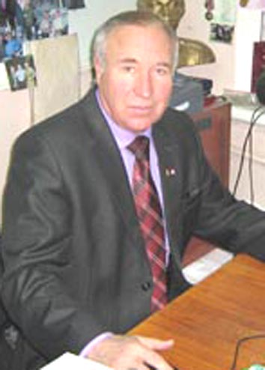 |  | Член Союза писателей России с 1992 года, прозаик, историк, публицист. Живёт и работает в станице Старочеркасской Ростовской области.
 |  | Родился 17 ноября 1951 года в Брянской области. В 1974 году окончил исторический факультет Ростовского-на-Дону госуниверситета (ныне Южный Федеральный университет). Печататься начал с 1977 года. Автор более 1200 статей и 62 книг по истории казачества России. Член Союза журналистов России. Академик Петровской академии наук и искусств (СПб). Лауреат премии Всесоюз-
ного литературного конкурса имени Максима Горького, лауреат региональной литературной премии им.М. А. Шолохова, лауреат Ростовского областного литературного конкурса им. В. А. Закруткина. В 2001 году награжден Почетной грамотой Государственной Думы Российской Федерации, а в 2003-м – «Патриаршей Грамотой» Патриарха Московского и Всея Руси Алексия 1, в 2013 г. – награжден серебряной медалью «За заслуги в сохранении русской культуры» Межотраслевого объединенного комитета по наградам.
В 2000 – 2002 годах в 4 томах (10 книгах) вышла «История донского казачества» М. П. Астапенко. В 2011 году издана его «История казачества России» в 15 томах. По «Истории казачества России» в 3 томах М.П.Астапенко профессор Пьер Готье вел преподавание курса истории российского казачества на факультете славистики Сорбоннского университета в Париже.
Михаил Астапенко снялся в эпизодических ролях в художественных фильмах «Оглашению не подлежит» («Мосфильм» 1983) и 16-ти серийном художественном фильме «Атаман» («Мосфильм», 2005), где в главных ролях снимались выдающиеся советские и российские актеры Олег Стриженов, Лев Борисов, Вадим Спиридонов, Евгений Леонов-Гладышев, Василий Мищенко.
Интернет - ресурсы:
1. URL: http://donpisatel.ru/members/106/
2. URL: http://www.rodb-v.ru/literary-ethnography/modern_writers/astapenko/

